Laporan Praktikum Pekan 5

“Upload File dengan PHP dan MySQL”

Disusun Untuk Memenuhi Tugas Mata Kuliah Pemrograman Web
DOSEN PENGAMPU:
Arifan Rahman S.Kom, M.Kom


DISUSUN OLEH:
Karimah Irsyadiyah (2411533018)

PROGRAM STUDI INFORMATIKA
FAKULTAS TEKNOLOGI INFORMASI

UNIVERSITAS ANDALAS

T.A 2025/2026

Daftar Isi
BAB I PENDAHULUAN 3
1.1 Latar Belakang 3
1.2 Tujuan Praktikum 3
LINK GITHUB: 3
BAB II LANGKAH-LANGKAH PRAKTIKUM 4
2.1 File upload_file.php 4
2.2 File upload_handler.php 5
2.3 upload_files.php 6
2.4 File upload_handler_multi.php 6
2.5 Implementasi K-Fold Cross Validation dengan cross_val_score File function.php 7
BAB III PENUTUP 8
3.1 Kesimpulan 8

BAB I
PENDAHULUAN

Latar Belakang
Upload file merupakan proses pengiriman file dari komputer pengguna ke server melalui aplikasi web. Dalam PHP, proses upload file dilakukan menggunakan variabel superglobal $_FILES.
Agar file dapat diunggah, form HTML harus menggunakan method POST dan atribut enctype="multipart/form-data".
Data file yang diunggah dapat disimpan secara fisik pada direktori server, sedangkan informasi file seperti nama file, lokasi file, dan pemilik file dapat disimpan pada database.
PDO (PHP Data Objects) digunakan untuk menghubungkan aplikasi PHP dengan database secara aman menggunakan prepared statement sehingga dapat mengurangi risiko SQL Injection.
Transaksi database digunakan untuk menjaga konsistensi data. Jika terjadi kesalahan saat proses upload, maka seluruh proses dapat dibatalkan menggunakan rollback().

Tujuan Praktikum
- Memahami penggunaan PHP dasar untuk menampilkan data ke halaman web,
- Menggunakan berbagai jenis operator dalam PHP,
- Menerapkan percabangan if-else, switch, dan operator kondisional,
- Menggunakan perulangan while, do-while, for, dan foreach,
- Membuat program sederhana seperti deret Fibonacci sebagai latihan logika pemrograman.

LINK GITHUB:
https://github.com/iMaIrsdyh/Pemrograman-Web-PHP-Native/tree/main/lab05

BAB II
LANGKAH-LANGKAH PRAKTIKUM

File upload_file.php
File ini berfungsi sebagai antarmuka utama untuk upload satu file.
Fungsi yang dilakukan:
- Menampilkan form input.
- Menampilkan pesan sukses dan error.
- Menampilkan data pengguna dari database.
- Menampilkan link file yang telah diunggah.
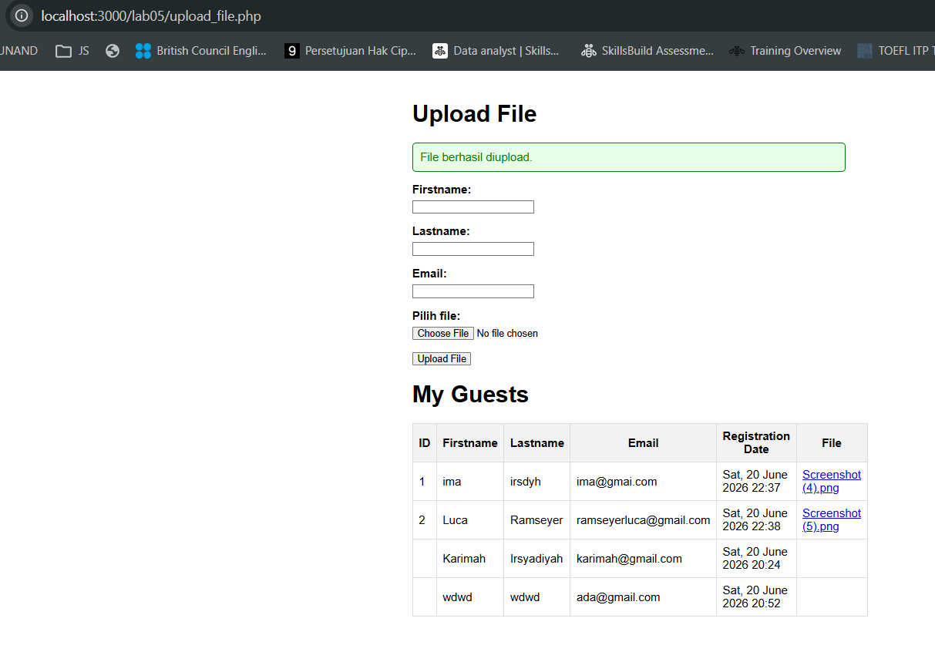
Program mengambil data pengguna menggunakan:
$guests = getGuests();
Kemudian data ditampilkan menggunakan perulangan:
foreach ($guests as $guest)

File upload_handler.php
Penjelasan:
File ini berfungsi memproses upload satu file.
Tahapan proses:
a. Membuat folder upload
if (!file_exists($targetDir)) {
mkdir($targetDir, 0777, true);
}
Kode tersebut memastikan folder uploads tersedia.
b. Validasi ukuran file
if ($fileSize > 2000000)
Ukuran file dibatasi maksimal 2 MB.
c. Validasi ekstensi file
if (!in_array($fileExtension,
["jpg","png","jpeg","gif","pdf"]))
Hanya file tertentu yang diperbolehkan.
d. Menyimpan data pengguna
INSERT INTO myguests
Data pengguna disimpan terlebih dahulu.
e. Menyimpan data file
INSERT INTO files
Informasi file disimpan pada tabel files.
f. Memindahkan file
move_uploaded_file()
File dipindahkan dari temporary folder menuju folder uploads.

upload_files.php
File ini digunakan untuk upload banyak file sekaligus.
Perbedaannya dengan upload_file.php adalah:
<input type="file"
name="documents[]"
multiple>
Atribut multiple memungkinkan pengguna memilih lebih dari satu file.
Data file ditampilkan menggunakan perulangan:
foreach ($files as $file)
Setiap file akan ditampilkan sebagai hyperlink.
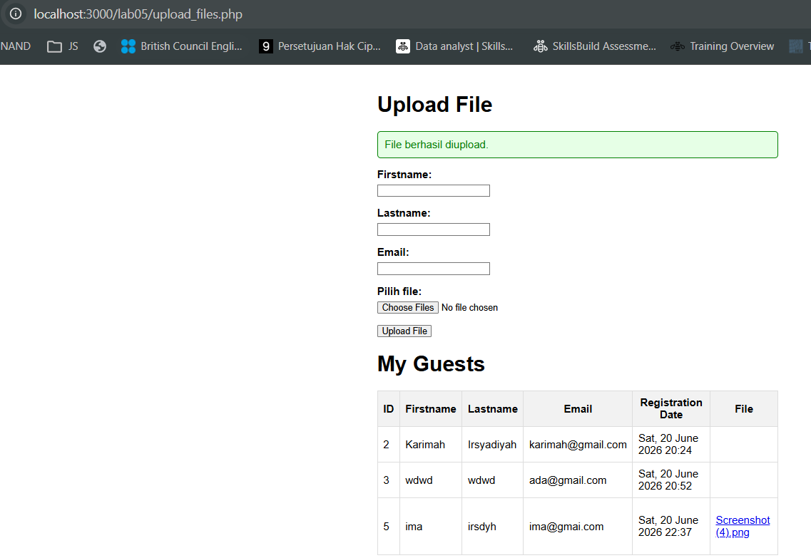

File upload_handler_multi.php
File ini memproses upload banyak file.
Menggunakan Perulangan:
foreach ($_FILES["documents"]["name"] as $key => $file_name)
Perulangan digunakan untuk membaca seluruh file yang dipilih.
Membuat Nama File Unik:
$random_file_name = uniqid() . '.' . $file_extension;
Tujuannya agar tidak terjadi konflik nama file.
Menyimpan Data File:
Setiap file yang berhasil diunggah akan dicatat ke tabel files.
Menggunakan Transaksi:
$connection->beginTransaction();
Jika seluruh file berhasil:
$connection->commit();
Jika terjadi kesalahan:
$connection->rollback();
Hal ini menjaga konsistensi data.

Implementasi K-Fold Cross Validation dengan cross_val_score File function.php
File ini berisi fungsi:
function getGuests()
Fungsi digunakan untuk mengambil seluruh data pengguna beserta file yang dimiliki.
Query menggunakan LEFT JOIN:
SELECT *
FROM myguests
LEFT JOIN files
ON files.myguest_id = myguests.id
LEFT JOIN digunakan agar data pengguna tetap tampil meskipun belum memiliki file.

BAB III
PENUTUP

Kesimpulan
Berdasarkan praktikum yang telah dilakukan, dapat disimpulkan bahwa PHP menyediakan fasilitas upload file melalui variabel superglobal $_FILES. File yang diunggah dapat divalidasi berdasarkan ukuran dan tipe file sebelum disimpan ke server. Penggunaan PDO mempermudah interaksi dengan database secara aman menggunakan prepared statement. Selain itu, penggunaan transaksi database dengan beginTransaction(), commit(), dan rollback() mampu menjaga integritas data ketika terjadi kegagalan pada proses upload. Praktikum ini berhasil mengimplementasikan fitur upload file tunggal maupun upload banyak file sekaligus serta menyimpan informasi file ke dalam database MySQL.

